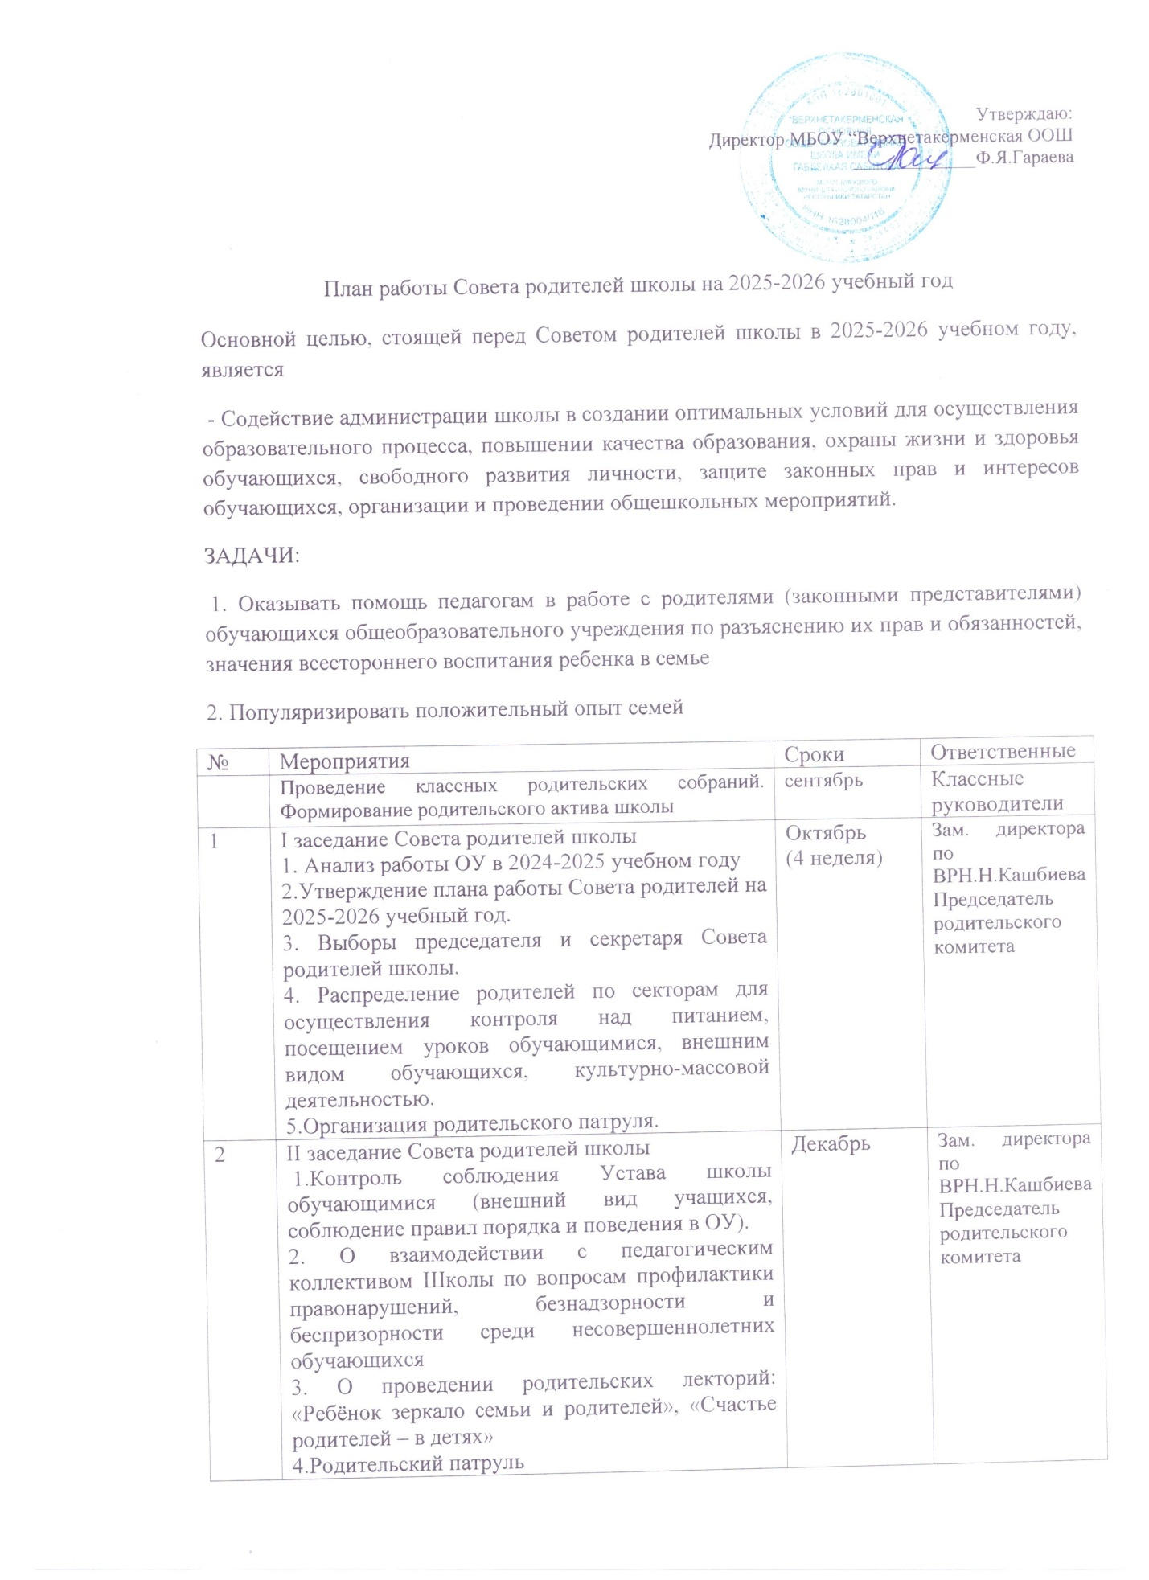

3 | III.Заседание Совета родителей школы  1. Осуществление взаимодействия с целью профилактики правонарушений среди обучающихся  2 Посещение малообеспеченных детей и детей из неблагополучных семей.  3.Контроль режима питания детей в школьной столовой. | март | Зам. директора по ВРН.Н.Кашбиева  Председатель родительского комитета
4 | IV.Заседание Совета родителей школы:  1. Подведение итогов работы классных советов родителей.  2. Отчет о работе секторов по осуществлению контроля за питанием, культурно-массовой деятельностью.  3. Планирование работы Совета родителей школы на 2026- 2027 учебный год  4. Участие Совета родителей в мониторинге «Уровень удовлетворённости родителей работой школы»  5. Профилактика дорожно-транспортных нарушений школьниками | май | Зам. директора по ВР Н.Н.Кашбиева  Председатель родительского комитета

